XG009 pH分析仪
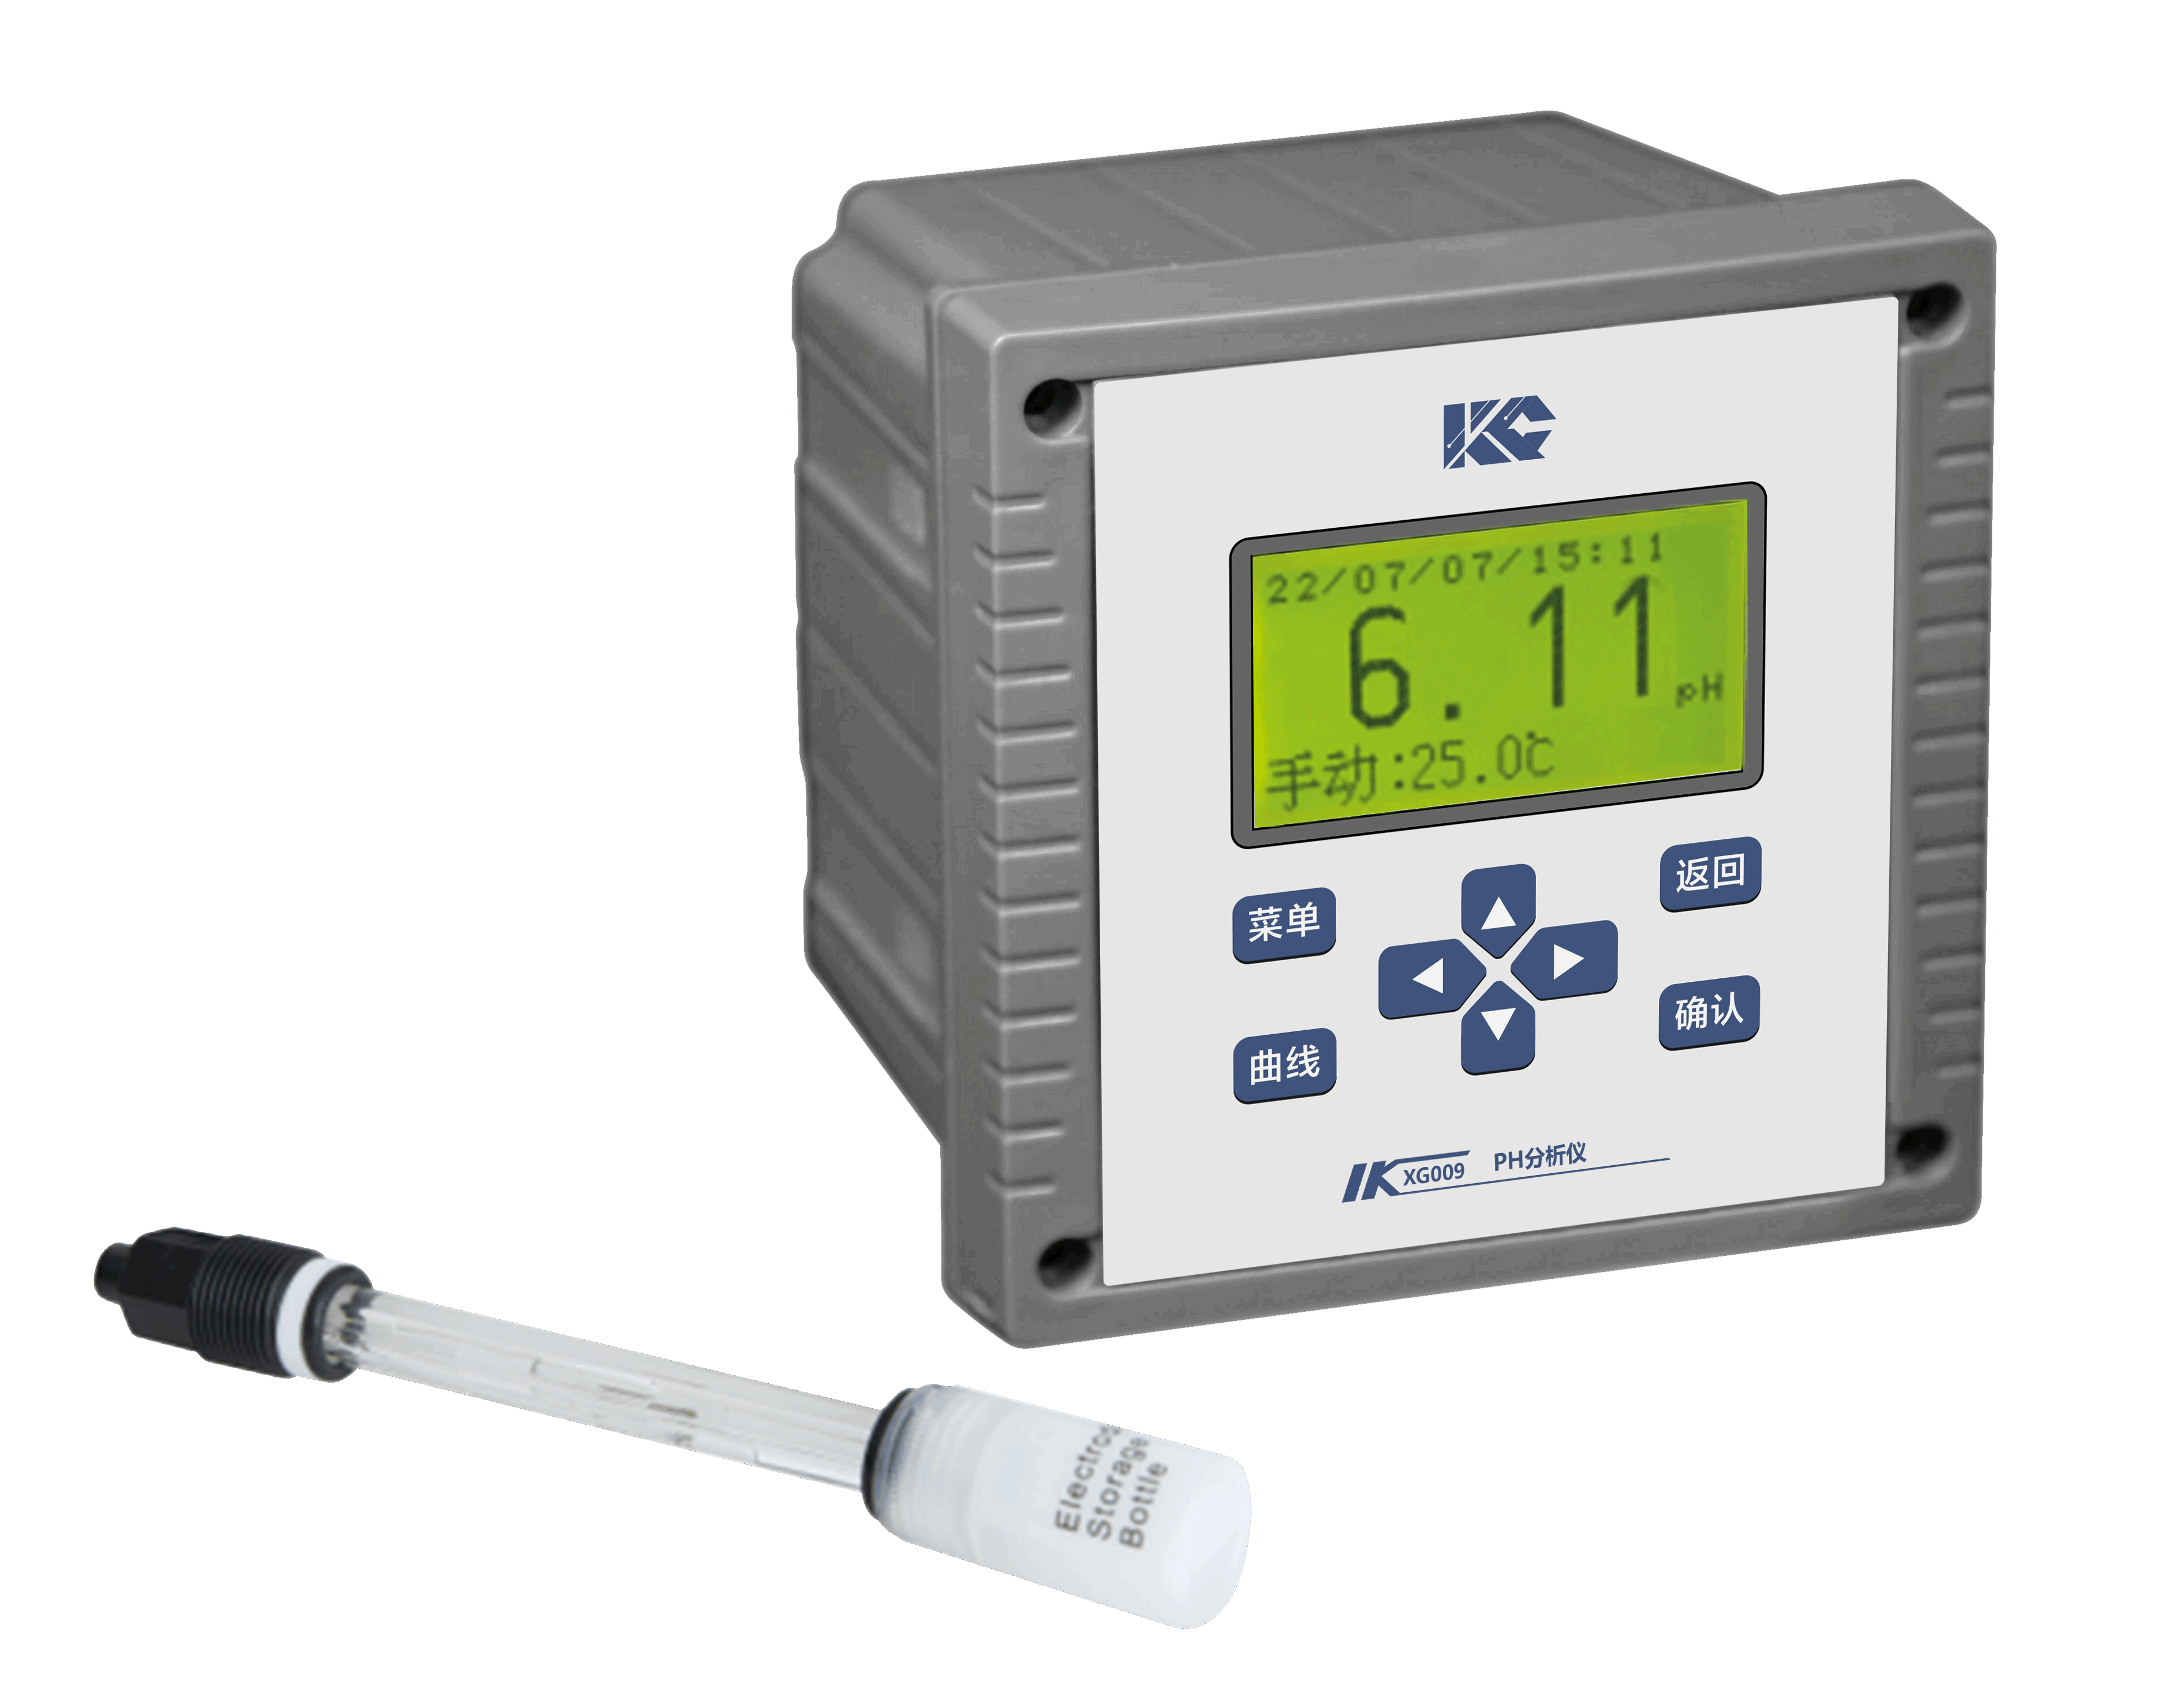

XG009型 pH分析仪是我公司新一代高智能型水质在线pH分析仪，该仪器符合标准GB/T6904-2008《工业循环冷却水及锅炉用水中pH的测定》，其配套的传感器采用测量电极、参比电极和温补电极结合一体的三复合pH电极，可广泛应用于电力、化工、冶金、环保、制药、半导体和自来水等行业溶液中pH的连续监测。
主要特点
- 采用高精度三复合pH电极，温度自动补偿，实现准确测量
- 采用高精度AD转换和单片机微处理技术，高集成度电路设计稳定耐用
- 先进单片机技术，高性能，低功耗
- 先进贴片工艺及一体化设计，高集成度电路设计稳定耐用
- 标准输出信号类型可选，采用光电耦合隔离技术，抗干扰能力强，可实现远传
- 双报警继电器可任意设定
- 具有存储功能，用户可以根据需要设置存储测量数据，方便查询
- 数据循环存储，自动清除溢出，操作简单，查询方便，断电数据存储时间10年以上
- 采用128×64点阵液晶显示模块，中文显示，易于理解，便于操作
技术指标
显 示： 128×64点阵液晶，中文显示
测量范围：（0.00～14.00）pH
示值误差： ±0.02 pH
分 辨 率： 0.01pH
重 复 性： ≤1%
温度传感器：Pt1000
输入阻抗： ≥10¹² Ω
温补范围：（0～60）℃
温度误差： 0.5℃
水样温度：（5～60）℃(高温特殊说明)
环境温度：（5～45）℃
环境湿度： ≤85%RH(无冷凝)
储运温度：（-25～55）℃(电极需要0℃以上)
电流隔离输出：0～10mA、0～20mA、4～20mA 任选；负载≤750Ω
报警继电器： 2个常开点任意设定，AC220V/3A DC30V/3A
防护等级： IP65
掉电保存： ＞10年
供电电源： AC220V±10% 50Hz±10%
外形尺寸 ： 145 mm（宽）×120 mm（深）×145mm（高）
开孔尺寸 ： 138 mm×138 mm
重 量 ： 0.63kg

